大阪府

土砂埋立て等を行う方
土砂を発生させる方（工事発注者、請負者） のみなさまへ
土地の所有者

土砂埋立て等には許可が必要です！
～大阪府土砂埋立て等の規制に関する条例～

【主な規制項目】
■3,000㎡以上の土砂埋立て等（埋立て・盛土・堆積（一時堆積を含む））には許可が必要です。
■当該許可を得るためには、事前の周辺地域の住民への説明会の開催が必要です。
■災害の防止と生活環境の保全のための措置が必要です。
■搬入する土砂の発生場所及び汚染のおそれがないことの確認や排水の水質検査を行う必要があります。
■土地所有者の方は埋立て等の施工状況を定期的に確認する必要があります。
■条例の規定に違反した場合、罰則（2年以下の懲役又は100万円以下の罰金）が適用されることがあります。

＜はじめに＞
大阪府では、「災害の防止」と「生活環境の保全」を目的に、「大阪府土砂埋立て等の規制に関する条例」を平成26年12月に制定し、平成27年7月1日から施行しています。
関係者におかれましては、本条例の趣旨・内容をご理解いただき、土砂埋立て等の適正化に努めていただきますようご協力お願いします。

令和元年９月
大阪府

１．本条例の目的

土砂埋立て等に関する府、土砂埋立て等を行う者、土砂を発生させる者及び土地の所有者の責務を
明らかにするとともに、土砂埋立て等について必要な規制を行うことにより、土砂埋立て等の適正化を
図り、もって災害の防止及び生活環境の保全に資することを目的としています。（条例第1条）

２．本条例の対象となる土砂、土砂埋立て等とは

（１）対象となる土砂
○建設工事などにより発生した土、砂、礫、砂利及びこれらが集まったものです（改良土も本条例の対象）。
○無価物か有価物かは問いません。
○再生砕石、産業廃棄物である汚泥やコンクリートガラ等は該当しません。
（２）対象となる土砂埋立て等（条例第2条関係）
○土地の埋立て、盛土、その他の土地への土砂の堆積を行う行為です。
・埋立て：周辺地盤面より低い窪地等を埋め立てること。例えば、建設残土等で山間部の谷地を埋め立てる「残土処分場」などが該当します。
・盛土：周辺地盤面より高くなるように土砂を盛り、かつその形状の変更の予定がないもの。例えば、農地や宅地の造成等が該当します。
・一時堆積：周辺地盤面より高くなるように一時的に土砂を盛り、その形状の変更（搬出）が予定されているもの。例えば、ストックヤードやいわゆる「仮置き」などが該当します。
〇切土のみ（発生土は区域外に搬出）の場合は、該当しません。
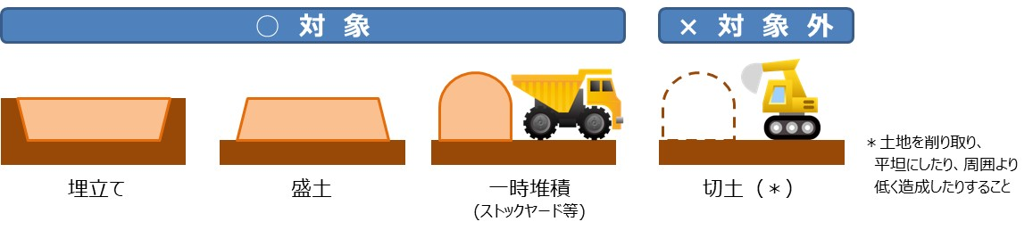
３．土砂埋立て等を行う方ヘ

（１）土砂埋立て等を行う方へ（条例第4条関係）
○埋立て等を行う土地の区域（埋立て等区域）の周辺住民の理解を得るよう努める必要があります。
○災害の防止及び生活環境の保全のために必要な措置を講じる責務があります。
（２）3,000㎡以上の土砂埋立て等を行う方へ
①許可（条例第7条関係）
○埋立て等を行う土地の区域の面積が3,000㎡以上の場合は、許可が必要です。
○3,000㎡未満の埋立て等であっても、隣接等している複数の埋立て等の区域をあわせ、一団の土地の区域で3,000㎡以上となる場合には、許可が必要となります。
○埋立て等期間は3年を超えて申請できません。（仮置きなど区域外への搬出を目的とした埋立て等は除く。）

②許可の申請
○申請手続きを円滑に進めるために定めた「大阪府土砂埋立て等の規制に関する条例に係る事前協議要綱」等に従い、事前の相談及び事前の協議を十分にお願いします。（次ページ図 ※１参照）
○許可申請前に、周辺地域の住民に対する説明会を行う必要があります。なお、説明会の議事録（出席者の要望・意見、それらへの回答等について具体的に記載）の提出が必要です。（条例第9条関係）
○許可の申請にあたっては、埋立て等の目的及び内容、面積、搬入計画、災害防止の措置等を記した許可
申請書にあわせ、土地所有者の同意書（様式あり）や住民説明会の開催結果（様式あり）などの各種図書を提出していただきます。（条例第10条関係）

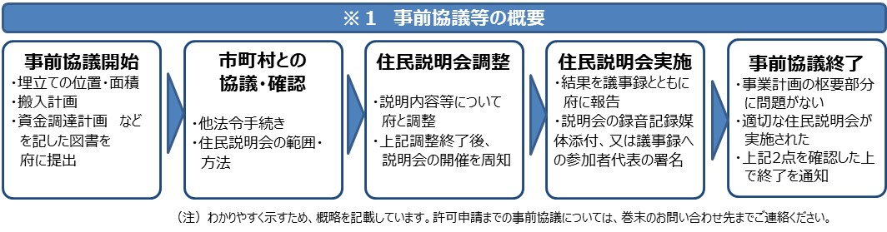
③許可の基準等
○許可の基準は次のようなものです。（条例第11条関係）
・許可申請者やその役員等が欠格要件（本条例の命令・取消しを受け3年を経過していない者、申請前3年間に2回以上関係法令の規定に違反した者、暴力団員やその関係者、など）に該当しないこと
・許可申請者が埋立て等を的確に、かつ、継続して行うに足りる資力を有しないことが明らかな者でないこと
・災害の発生を防止するため、地下水等の排除や擁壁設置等に関する構造上の基準に適合していること
・埋立て等区域外への排水の水質検査を行うために必要な措置が図られていること など

④許可を受けた者の義務
○許可を受けた者は次のような報告や届出等を行う必要があります。（条例第12条～22条関係）
・搬入する土砂の発生場所及び汚染のおそれがないことの確認、それらの結果の府への報告（搬入前）
・搬入した土砂の量などを記載した土砂管理台帳の作成、搬入した土砂の量の府への報告（半年毎）
・排水の定期的な水質検査（3ヶ月毎及び完了時、府職員立会い）、その結果の府への報告
・氏名又は名称その他を記載した標識の掲示、境界標の設置 など
・これらの義務を履行しない場合、搬入停止命令等の対象となります。
○許可を受けた内容に変更が生じた場合は、その内容に応じて変更許可等の手続きが必要です。

⑤許可を要しない場合 ＜令和元年9月2日更新＞
○次の土砂埋立て等は許可不要です。（条例第7条、規則第3条～5条関係）
・土地の造成等の区域で行う土砂埋立て等であって、当該区域で採取された土砂のみを用いて行うもの
・国、地方公共団体その他規則で定める公共的団体等が実施する土砂埋立て等（発注する場合を含む。）
・採石法、砂利採取法、廃棄物の処理及び清掃に関する法律、土壌汚染対策法、港湾法、道路法、土地区画整理法、都市公園法、下水道法、河川法、都市計画法等による処分等に基づく土砂埋立て等（各法令の全ての処分等が対象ではありません。）
・その他規則で定める土砂埋立て等（コンクリート、ガラス等の製品の原材料としての土砂のみを用いて行う土砂埋立て等、運動場、駐車場その他の施設の本来の機能を保全する目的で行う土砂埋立て等（知事が公示したもの）、催しを目的として行う一時的な土砂埋立て等、建築物を撤去した跡地（凹地）の埋め戻し、大阪府自然環境保全条例第33条等の規定による緑化を目的として行う軽易な土砂埋立て等がありますが、一部の項目については、30日前までに知事に計画書を提出し、その計画に従って行為を行う場合に限られています。） など
〇詳しくはお問い合わせください。（許可を要しない土砂埋立て等に該当するかどうかの判断に当たっては、十分な余裕をもって、ご相談ください。）
４．土砂を発生させる方（発注者、請負者）ヘ

①土砂を発生させる者の責務等（条例第5条、第15条関係）
○建設工事に伴う土砂の発生を抑制し、発生させた土砂の有効な利用の促進に努めるとともに、発生させた土砂により不適正な土砂埋立て等が行われることがないよう、適正な処理に努める必要があります。
○土砂を発生させる方は、本条例の許可を受けた残土処分場等に土砂を搬入する場合、事前に残土処分事業者等に対して、土砂発生元証明書を発行してください。また、「汚染のおそれがない土砂である。」ことを示す書類を提示するなどの協力をしてください。なお、それらの書類の作成には一定の時間を要しますので、工事に着手する前に相当の余裕をもって作成するようにしてください。

５．土地所有者の方へ

①土地所有者の責務等（条例第6条、第26～27条関係）
○所有する土地において不適正な埋立て等が行われることのないよう適正な管理に努める必要があります。
○本条例第8条各項の同意を行った土地所有者は、埋立て等の施工状況を毎月1回以上確認し、計画と明らかに異なる埋立て等が行われていることを知ったときは、直ちに埋立て等の中止などを求め、知事に報告する必要があります。この義務を怠った場合、当該埋立て等に関して必要な措置を講ずるよう勧告や命令を受ける場合があります。（施工状況の確認は、他の方にしてもらうことも可能です。）

６．命令・公表・罰則など

①命令・搬入禁止区域指定・公表など（条例第23条～24条、第28条～33条関係）
○知事はこの条例の施行に必要な限度において、埋立て等を行う者や土地所有者に対して報告を求めることがあります。また、埋立て等を行う者に対して、立入検査することがあります。
○知事は災害を防止するため緊急の必要がある場合や許可条件違反があった場合などに、本条例の許可を受けた者等に対して、埋立て等の停止や必要な措置を命じたり、許可を取り消すことがあります。
○知事は土砂埋立て等を継続することにより、人の生命、財産等を害するおそれがあると認められる場合、埋立て等が行われる土地及び周辺の土地を、土砂搬入禁止区域に指定することがあります。
○知事は命令をした場合に、その命令を受けた者の氏名又は名称、命令の内容を公表することがあります。
②罰則（条例第37条～42条関係）
○無許可、命令違反など：２年以下の懲役又は100万円以下の罰金
○排水の基準適合のための措置命令違反など：１年以下の懲役又は100万円以下の罰金
○土地所有者に対する命令違反：６月以下の懲役又は50万円以下の罰金 など
【お問い合わせ先】
■北部エリア（豊中市･池田市･吹田市･高槻市･茨木市･箕面市･摂津市･島本町･豊能町･能勢町）
大阪府 北部農と緑の総合事務所 みどり環境課 茨木市中穂積1-3-43（三島府民センタービル内） 電話：(072)627-1121㈹
■中部エリア（大阪市･守口市･枚方市･八尾市･寝屋川市･大東市･柏原市･門真市･東大阪市･四條畷市･交野市）
大阪府 中部農と緑の総合事務所 みどり環境課 八尾市荘内町2-1-36（中河内府民センタービル内） 電話：(072)994-1515㈹
■南河内エリア（富田林市･河内長野市･松原市･羽曳野市･藤井寺市･大阪狭山市･太子町･河南町･千早赤阪村）
大阪府 南河内農と緑の総合事務所 みどり環境課 富田林市寿町2-6-1（南河内府民センタービル内） 電話：(0721)25-1131㈹
■泉州エリア（堺市･岸和田市･泉大津市･貝塚市･泉佐野市･和泉市･高石市･泉南市･阪南市･忠岡町･熊取町･田尻町･岬町）
大阪府 泉州農と緑の総合事務所 みどり環境課 岸和田市野田町３-13-２（泉南府民センタービル内） 電話：(072)439-3601㈹
■全般
大阪府 みどり推進室 森づくり課 保全指導グループ 大阪市住之江区南港北１-14-16（咲洲庁舎22階） 電話：(06)6941-0351㈹
■ホームページ http://www.pref.osaka.lg.jp/midori/dosyajourei/index.html（みどり推進室森づくり課HP）

＜第五版 令和元年9月2日改訂＞

